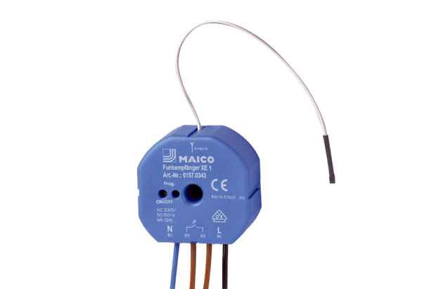Funkempfänger XE 1Verpackungseinheit: 1 StückSortiment: C
Artikelnummer: 0157.0343Hersteller: MAICO

